Общие условия
1.Соревнования проводятся в соответствии с «Регламентом проведения соревнований по
группе дисциплин «Дистанция – пешеходная»» (Москва.2009), далее «Регламент…»;
2.Отклонения от «Регламента…» в данных соревнованиях оговариваются в настоящих условиях;
3.Обозначения, принятые в условиях и схемах: ПС – пункт страховки, КЛ – контрольная линия время, КВ – контрольное время, РЗ-рабочая зона, ИС-исходная сторона, ЦС-целевая сторона, БЗ-безопасная зона, ОЗ-опасная зона;
4.Дистанция проходится участником индивидуально;
5.На всех этапах участник работает в каске (в группе МЖ 5-6 класс(младшие) разрешено работать без каски);
6.За 8 минут до старта участник проходит предстартовую проверку, на которой проверяется снаряжение. Участник не выпускается на дистанцию до полного выполнения всех требований;
7.Дистанция проводится по безштрафовой системе, в случае ошибки, оговоренной таблицей нарушений, Условиями соревнований, «Регламента…», судья останавливает участника с требованием исправить ошибку;
8.Участник получает снятие с этапа если он:
- не выполнил требований судьи (после второго предупреждения);
- не выполнил условия этапа, т.е. использовал при преодолении этапа способы, отличные от заданных по Условиям;
- превысил КВ дистанции;
9.Пропуск этапа ведет к снятию с дистанции;
10.Дистанция заключается в последовательном прохождении технических этапов от старта к финишу, коридор не маркирован;
11.Необходимое снаряжение участник транспортирует от старта до финиша последовательно через все этапы;
12.Посещение всех ПС обязательно всеми участниками и снаряжением, если в условиях
прохождения дистанции не оговорено иное;
13.Посещением ПС считается касание рукой;
14.Участником, прошедшим этап считается, если он достиг ЦС этапа оговоренным в условиях
прохождения дистанции для данного этапа способом;
15.Разрешено применение кожаных и/или текстильных перчаток, допущенных технической комиссией;
16.Обратное движение по блоку этапов разрешено по перилам или коридору обратного хода;
17.На этапах связанных с подъемом разрешается использование жумара или схватывающего узла;
На этапах, связанных со спуском обязательно применение спускового устройства, допущенного технической комиссией;
18.При движении по навесной переправе, наклонной навесной переправе, участник должен быть пристегнут к перилам: а) усом самостраховки и беседочным карабином;
б) беседочным карабином;
19.Разрешено движение по блоку этапов в обратную сторону;
20.Результаты определяются временем прохождения дистанции;
21.На соревнованиях применяется система электронной отметки прохождения дистанции
SPORTIdent. Предварительный результат определяется по чипу с точностью до одной десятой доли секунды;
22.Участники в зависимости от прохождения дистанции занимают места:
- участники, полностью прошедшие дистанцию;
-участники превысившие КВ( по кол-ву пройденных этапов);
-сняты с дистанции;
23.В случае равенства результатов место делиться между участниками;
24. По п.5.6.10 «Регламента…» на нижнем конце перил разрешается не завязывать узел, если конец перил косается пола;
25. В случае, если к перилам на спуске закреплена сдергивающая веревка, то она должна
быть включена в ФСУ вместе с перильной веревкой;
26. По п.5.12 «Регламента…» в момент приземления на участнике должны быть надеты обе
перчатки (рукавицы), перильная верёвка должна быть включена в ФСУ. В случае нарушения
требований данного пункта, участник обязан вернуться на ИС этапа и пройти этап повторно;
27. На старте дистанции положение веревок до старта не регламентируется;
28. По п.1.4.5 «Регламента…» добавляется условие отметки чипом в финишной станции;
29. Если участник не укладывается в КВ этапа, он получает снятие с этапа,
прекращает работу на данном этапе и, забрав своё специальное снаряжение, продолжает движение
по дистанции;
30. При снятии с этапа участник не имеет права проходить этап второй раз;
31. Пропуск этапа ведет к снятию участника с дистанции;
32. Если участник не укладывается в ОКВ, он получает снятие с дистанции и
прекращает работу. На дистанциях возможно введение промежуточного КВ;
33. Длина верёвок ,требуемых участнику для прохождения дистанции, не регламентируется;
34. Список личного снаряжения:
- спортивная форма, закрывающая локти и колени;
- страховочная система; рукавицы, перчатки;
- туристские карабины в необходимом количестве;
- основная верёвка Ø 10-12 мм, если требуется для прохождения дистанции;
- усы для самостраховки из основной веревки Ø 10-12 мм. - 2 шт.;
- спортивная обувь без шипов, сменная обувь;
- каска;
- средство для подъема и спуска.

ТАБЛИЦА НАРУШЕНИЙ
№ п/п | Нарушение | Штраф | Разъяснение
1 | Не завинчена муфта карабина | Предупреждение | Нарушением считается, если муфта карабина, используемого в элементах страховки, самостраховки, перил или тормозного устройства не закрыта или открылась в процессе прохождения этапа.
2 | Заступ за КЛ | Предупреждение | При движении по навесной переправе или параллельным перилам, участник обязан вернуться на исходный берег
3 | Неправильно завязан узел | Предупреждение | Неправильная вязка узла
4 | Срыв с повисанием на судейской веревке (страховке) | Снятие | Потеря устойчивости участником, приведшая к нагружению судейской страховки. снятие с этапа.
5 | Потеря каски | Снятие с этапа | При невозможности немедленного одевания каски или подбора без нарушения Правил и Условий.
6 | Невыполнение условий этапа | Снятие с этапа
7 | Невыполнение требований судьи | Снятие с этапа | Снятие, если после второго предупреждения команда/участник/связка не выполнила требование судьи.

Открытое первенство МАОУ «Лицей №38» ПО СПОРТИВНОМУ ТУРИЗМУ в зале.
(дисциплина – дистанции – пешеходные)

Условия соревнований на дистанции пешеходная – личная (короткая)
МЖ 5-6 класс (младшие)

15декабря 2013г. г. Белгород, МАОУ «Лицей № 38»
Перепад высот — 2 м.
Количество этапов — 4;
Длина дистанции — 20 м.
Контрольное время — 5 мин (возможно, изменение КВ после первых 3 участников в сторону увеличения)
Перечень, параметры, оборудование этапов и условия их прохождения
1. Спуск по склону.
Параметры: Длина этапа до 3 м.
Оборудование этапа: ИС, ЦС-БЗ, ИС и ЦС этапа оборудованы КЛ, склон (сдвоенные 2-е школьные лавочки, поднятые на высоту 4-5 планки шведской лестницы).
Пояснение:Участник свободным лазанием (по шведской стенке) поднимается на лавочки – «склон». Вяжет схватывающий узел или подключает спусковое устройства и спускается по « склону ». Участник освобождает перила находясь на ЦС этапа (в безопасной зоне).
2. Узел.
Оборудование этапа: судейская веревка Ø6мм., длиной 1,5м
Пояснение:Участник вяжет узел « восьмерка проводник ».
3. Этап" Жерди".
Параметры: Длина этапа 5 м
Оборудование этапа: 4 опоры (устойчивое бревно длинной 1 м.), Судейская жердь.
Пояснение:При прохождении этапа участник движется по жерди, предоставленной судьёй этапа, укладывая её на опоры. Не допускается перепрыгивание с опоры на опору. Оба конца жерди, во время движения, должны находиться на опорах, т.е. нельзя передвигать жердь, если стопа находиться на жерди. При срыве с этапа, участник возвращается на начало этапа и начинает движение заново.
4. Этап "Траверс".
Параметры: Длина этапа 2 м . 4 опоры (3 перестежки)
Оборудование этапа: ИС,ЦС-БЗ, судейские перила. ИС и ЦС этапа оборудованы КЛ. Опора (большой узел, через
который не проходит карабин)
Пояснение:Участник, стоя на ИС, пристегивает ус самостраховки к перилам и начинает движение по этапу в соответствии с правилами прохождения этапа траверс (без потери самостраховки). Если учасник находится между начальной и конечной опорой этапа и обе муфты карабинов (на усах самостраховки) не закрыты (завинчены) – учасник возвращается на начало этапа и начинает движение заново.

Начальник дистанции Кулаков А.Н., Белгородская обл
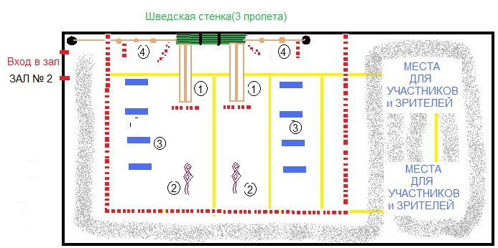
Открытое первенство «Лицей №38» ПО СПОРТИВНОМУ ТУРИЗМУ в зале.
(дисциплина – дистанции – пешеходные)

Условия соревнований на дистанции пешеходная – личная (короткая)
МЖ 7-8 класс (средние)

15декабря 2013г. г. Белгород, МАОУ «Лицей № 38»
Перепад высот — 6 м.
Количество этапов — 4;
Длина дистанции — 37 м.
Контрольное время — 8 мин
Перечень, параметры, оборудование этапов и условия их прохождения
Блок-этапов 1-2 «Параллельная переправа с перестежкой - Навесная переправа» (перила судейские)
1. Параллельная переправа с перестежкой
Параметры: длина этапа 10 м
Оборудование этапа: ИС-БЗ, ЦС-ОЗ,ИС этапа оборудована КЛ, судейские перила, судейская лента, соединяющая верх. и нижн. перила этапа.
Пояснение:Участник,находясь на ИС пристегивается на этап «параллельная переправа» Дойдя до середины этапа, участнику необходимо перестегнуться без потери самостраховки и продолжать движение к ЦС. Если участник отщелкнулся от перил, находясь в опасной зоне, то он возвращается на начало этапа и осуществляет движение заново.
2. Навесная переправа
Параметры: длина этапа 18 м
Оборудование этапа: ИС-ОЗ, ЦС-БЗ,ЦС этапа оборудована КЛ,судейская навесная переправа.
Пояснение:С этапа «параллельная переправа» участник перестегивается на этап «навесная переправа» без потери самостраховки. Пройдя этап «навесная переправа», участник отстегивается за контрольной линией. Если участник при отстёжки наступил в опасную зону, то он возвращается на начало этапа «навесная переправа» и осуществляет движение заново.
Блок-этапов 3-4 « Подъем по перилам – Спуск по перилам » перила и страховка судейские, КЛ нет.
3. Подъем по перилам.
Параметры: длина этапа 6 м, крутизна 90°.
Оборудование этапа: ИС-БЗ, ЦС-ОЗ, судейские перила, судейская верхняя страховка.
Пояснение:Участник встегивает судейскую страховку в грудное перекрестие системы и осуществляет подъем по перилам без потери самостраховки и судейской страховки. Касание рукой цветного скотча означает посещение ПС(завершение этапа подъем). Самостраховкой считается (см п 17 общих условий).
4. Спуск по перилам
Параметры: Длина 6 м. Крутизна 90°
Оборудование этапа: ИС-ОЗ, ЦС-БЗ, судейские перила, судейская верхняя страховка.
Пояснение:Участник пристёгивается к спусковые перила без потери самостраховки и судейской страховки; движется вниз по перилам. Самостраховкой считается (см п. 17 общих условий).

Начальник дистанции Кулаков А.Н., Белгородская обл
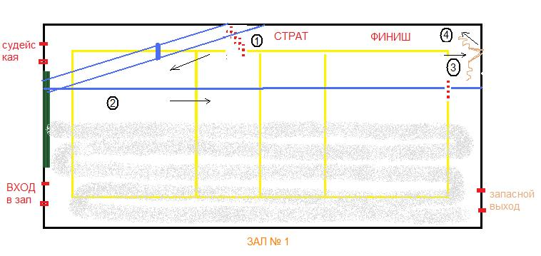
Открытое первенство «Лицей №38» ПО СПОРТИВНОМУ ТУРИЗМУ в зале.
(дисциплина – дистанции – пешеходные)

Условия соревнований на дистанции пешеходная – личная (короткая)
М 9-11 класс (старшие)

15декабря 2013г г. Белгород, МАОУ «Лицей № 38»
Перепад высот — 8 м.
Количество этапов — 7;
Длина дистанции — 42 м.
Контрольное время — 8 мин.
Перечень, параметры, оборудование этапов и условия их прохождения
Блок-этап 1-4 «Наклонная переправа вверх-Свободное лазанье-Спуск по перилам-Навесная переправа»
1. Наклонная переправа вверх.
Параметры: длина этапа 10 м, крутизна 30°.
Оборудование этапа: ИС-БЗ, ЦС-ОЗ,ИС этапа оборудована КЛ,судейские перила, верхняя судейская страховка,
Пояснение:Участник пристегивает себе судейскую страховку в грудное перекрестие системыи и начинает движение по наклонной переправе вверх.
2. Свободное лазанье.
Параметры: длина этапа 3 м
Оборудование этапа: ИС-ОЗ,ЦС-судейский карабин, верхняя судейская страховка.
Пояснение:Участник движется по искусственным зацепам. При необходимости может становиться на самостраховку. В случае срыва, если участник своими силами не может вернуться на этап(без помощи судейской страховки) время участника останавливается, он считается снятым с дистанции. !!!Постановка на ЦС на самостраховку в судейский карабин обязательна!!!
3. Спуск по перилам
Параметры: Длина 8 м.Крутизна 90°
Оборудование этапа: ИС,ЦС-ОЗ, перила судейские, верхняя судейская страховка.
Пояснение:Участник заряжает спусковое устройство на спусковых перилах; осуществляет спуск до навесной переправы. Если участник отщелкнулся от перил, находясь в опасной зоне(стоя на полу), то он возвращается на начало этапа «спуск по перилам» и осуществляет движение заново.
4. Навесная переправа
Параметры: длина этапа 9 м
Оборудование этапа: Судейские перила, целевой берег оборудован КЛ;
Пояснение: С этапа «спуск по перилам» участник перестегивается на этап «навесная переправа» без потери самостраховки. После чего:
А) участник «отщелкивается» от спусковых перил Б) выстегивает судейскую страховку.
Пункты А,Б можно выполнять параллельно с движением по этапу навесная переправа.
Участник отстегивается от перил навесной переправы на ЦС этапа. Если участник при отстёжки наступил в опасную зону, то он возвращается на начало этапа навесная переправа по перилам и осуществляет движение заново.
Блок-этапов 5-6 «Подъем по перилам – Спуск по перилам»
5. Подъем по перилам.
Параметры: длина этапа 6 м, крутизна 90°.
Оборудование этапа: ИС-БЗ, ЦС-судейский карабин, судейские перила, судейская верхняя страховка
Пояснение:Участник встегивает судейскую страховку в грудное перекрестие системы и осуществляет подъем по перилам без потери самостраховки и судейской страховки. Самостраховкой считается (см п 17 общих условий).
6. Спуск по перилам с наведением
Параметры: Длина 6 м.Крутизна 90°
Оборудование этапа: ИС-судейский карабин, ЦС-БЗ, судейская верхняя страховка.
Пояснение:Участник прощёлкивает свои спусковые перила в судейский карабин ,без потери самостраховки и судейской страховки, и осуществляет спуск и сброс перил. Самостраховкой считается (см п 17 общих условий).
Начальник дистанции Кулаков А.Н., Белгородская обл
Схема дистанции М 9-11 класс (старшие) 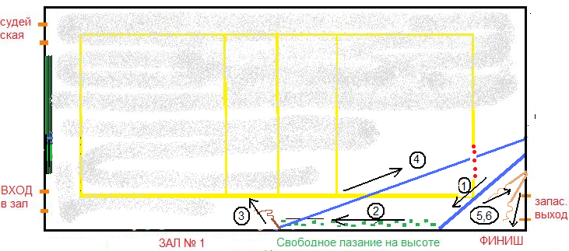
Открытое первенство «Лицей №38» ПО СПОРТИВНОМУ ТУРИЗМУ в зале.
(дисциплина – дистанции – пешеходные)

Условия соревнований на дистанции пешеходная – личная (короткая)
Ж 9-11 класс (старшие)

15декабря 2013г. г. Белгород, МАОУ «Лицей № 38»
Перепад высот — 8 м.
Количество этапов — 6;
Длина дистанции — 48 м.
Контрольное время — 8 мин
Перечень, параметры, оборудование этапов и условия их прохождения
Блок-этап 1-3 «Наклонная переправа вверх – Свободное лазанье – Спуск по перилам»
1. Наклонная переправа вверх.
Параметры: длина этапа 10 м, крутизна 30°.
Оборудование этапа: ИС-БЗ, ЦС-ОЗ,ИС этапа оборудована КЛ, судейские перила, верхняя судейская страховка,
Пояснение:Участник встегивает себе судейскую страховку в грудное перекрестие системы и начинает движение по наклонной навесной переправе.
2. Свободное лазанье.
Параметры: длина этапа 2 м
Оборудование этапа: ИС-БЗ, ЦС- судейский карабин,верхняя судейская страховка.
Пояснение:Участник движется по искусственным зацепам. При необходимости может становиться на самостраховку. В случае срыва (если участник своими силами не может вернуться на этап, без помощи судейской страховки), время участника останавливается, он считается снятым с дистанции.
3. Спуск по перилам с наведением
Параметры: Длина 8 м. Крутизна 90°
Оборудование этапа: ИС- судейский карабин, ЦС-БЗ(пол),судейская верхняя страховка.
Пояснение:Участник прощёлкивает свои спусковые перила в судейский карабин ,без потери самостраховки и судейской страховки, и осуществляет спуск и сброс перил. Самостраховкой считается (см п 17 общих условий).
Блок-этапов 4-5
4. Параллельная переправа с перестежкой
Параметры: длина этапа 10 м
Оборудование этапа: ИС-БЗ, ЦС-ОЗ,судейские перила, судейская лента, соединяющая верх. и нижн. перила этапа.
Пояснение:Участник,находясь на ИС пристегивается на этап «параллельная переправа» Дойдя до середины этапа, участнику необходимо перестегнуться без потери самостраховки и продолжать движение к ЦС. Если участник отщелкнулся от перил, находясь в опасной зоне, то он возвращается на начало этапа и осуществляет движение заново.
5. Навесная переправа
Параметры: длина этапа 18 м
Оборудование этапа: ИС-ОЗ, ЦС-БЗ, судейские перила, целевой берег оборудован КЛ;
Пояснение:С этапа «параллельная переправа» участник перестегивается на этап «навесная переправа» без потери самостраховки. Пройдя этап «навесная переправа», участник отстегивается за контрольной линией. Если участник при отстёжки наступил в опасную зону, то он возвращается на начало этапа «навесная переправа» и осуществляет движение заново.
Начальник дистанции Кулаков А.Н., Белгородская обл

Схема дистанции Д 9-11 класс(старшие)
